深圳市公安局交通警察局文件

深公交规〔2020〕 号

深圳市公安局交通警察局关于调整宝安、光明区电动二轮车通行管理的通告

（征求意见稿）

根据《中华人民共和国道路交通安全法》第三十九条、《深圳经济特区道路交通安全管理条例》第三十六条的规定，我局决定对宝安区、光明区电动二轮车通行管理政策作出调整，现通告如下：

　　一、禁止行驶的时间和道路范围

自2020年7月1日至2021年12月31日，每日0时至24时，禁止电动二轮车在以下道路行驶：

　　（一）高、快速路

1. 高速路：S3广深沿江高速、G4广深高速、G15机荷高速、S33南光高速、S31龙大高速、G94梅观高速、S29清平高速、G4E盐排高速、S28水官高速、G4E博深高速、S30惠深沿海高速、G15深汕高速、G25长深高速。

2. 快速路：盐龙大道，丹平快速路，北环大道，南坪快速路、福龙路、机场南路、滨河大道，滨海大道、兴海大道。

（二）宝安区禁止行驶道路及片区

1. 路段（由南及北排列）：107国道（不含辅道）、留仙二路、留仙三路、前进一路、金港大道、宝石公路（不含辅道）、福洲大道（福凤路-洲石路段）、石岩外环路、黄埔路、南环路（宝安大道-锦程路段）、锦程路、芙蓉路、松岗大道、松福大道（宝安大道以东段）。

2. 片区

（1）机场片区：机场道、领航高架桥（含离港平台）、领航一路、领航二路、领航三路、领航四路、领航五路、领航六路、领航七路、领航八路、空港一道、空港二道、空港三道、空港五道、空港六道、空港七道、空港八道、空港九道、宝源路（机场段）、新港务码头大道。

（2）国际会展中心片区：南环路（含）-滨江大道（含）-福园二路（不含）-重庆路（含）围合区域。

3. 立交及跨线桥上跨段（具体范围以分、合流点为准）：创业立交、西乡立交、凤凰立交、南环立交、沙井立交、新桥立交、芙蓉立交、福洲立交、洲石立交、塘下涌立交、新安二路-107国道跨线段、新安五路-107国道跨线段、固戍一路-107国道跨线段、东方大道-107国道跨线段、洲石路-107国道跨线段、宝石路-松白路跨线段、宝安大道-机场下穿通道段、宝安大道东宝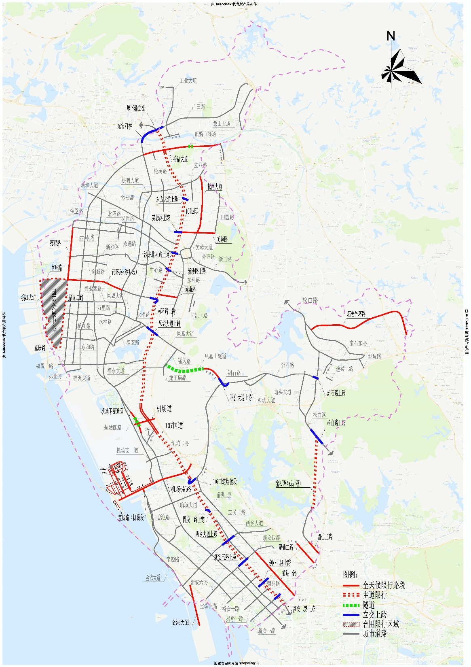河桥段。

图1 宝安区电动二轮车禁行道路范围

（三）光明区禁止行驶道路

1. 路段（由南及北排列）：洲石玉支线、东长路（长圳路-御康华庭路口）、明浪路（观光路-禾槎涧大桥）、松福大道。

2. 立交及跨线桥上跨段（具体范围以分、合流点为准）：光侨立交、光明大道-松白路跨线段。

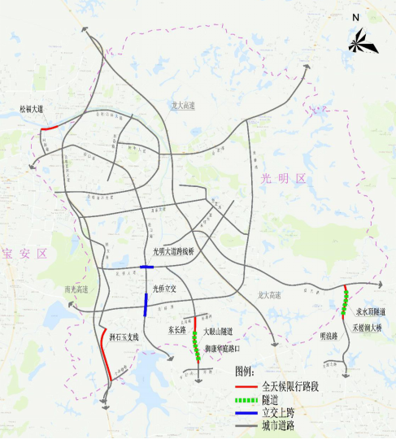

图2 光明区电动二轮车禁行道路范围

二、福田、罗湖、盐田、南山行政区域禁止驶入。

三、除高、快速路外，民生服务行业所使用的电动二轮车不受上述禁止行驶措施限制，具体行业范围包括：

（一）医疗卫生行业；

（二）邮政、快递、报刊投递；

（三）电力、供水、燃气、电信通讯等公共设施抢修；

（四）环卫清洁；

（五）外卖配送及瓶装燃气、桶装饮用水、鲜奶运送；

（六）农贸（农批）市场商户销售和配送货物。

特此通告。

　　深圳市公安局交通警察局

2020年X月X日